Sint Nicolaas en de redding op zee.
Een Franse legende over Sint Nicolaas als patroon van schippers.
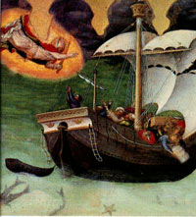
- Doordat er onverwacht een hevige storm op stak, raakte een schip met pelgrims in groot gevaar.
- De mast stond op breken, de zeilen klapten dubbel.
- Elk ogenblik dreigden de schepelingen over boord te slaan.
- In deze grote nood riepen zij Nicolaas te hulp.
- "Nicolaas, als het waar is wat we over u gehoord hebben, redt ons dan."
- Daarop verscheen hun een man die met bekwame hand de mast stutte en de zeilen weer op orde bracht.
- En als op bevel ging de storm dadelijk liggen.
- Hierna verdween de onbekende man even plotseling als hij was gekomen.
- Spoedig landde het schip veilig in de haven van Myra en vol dankbaarheid liepen de schepelingen naar de bisschopskerk.
- Aldaar herkenden zij in bisschop Nicolaas de man die hen op hun smeekbede gered had op zee.
- Zij knielden en dankten hem.
- Maar hij zei bescheiden: "Niet ik, maar uw geloof en Gods genade hebben u geholpen."
- Deze legende staat aan de oorsprong van Sint Nicolaas als patroon van de schippers.

* * * EINDE * * *

